РЕЗЮМЕ ЕВДОКИМОВА ИГОРЯ АЛЕКСАНДРОВИЧА
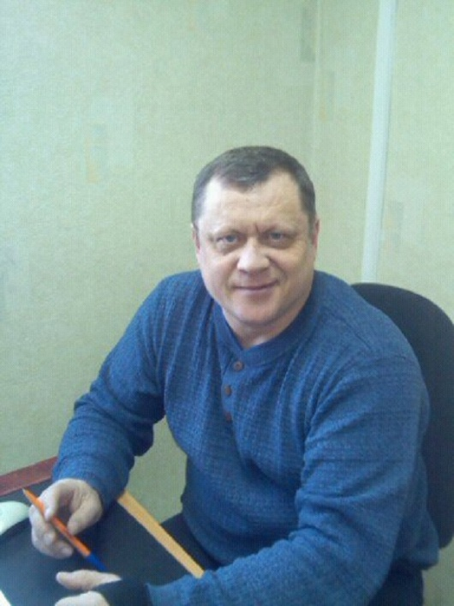
8.05.1963 г.р.
Адрес: г. Курган, ул. Криволапова, 61-94
Тел: +7 9080098380
e-mail: evdokimov6363@mail.ru
Образование высшее:
Курганский Государственный Педагогический институт 1980-1984 гг.
Специальность: учитель физической культуры
Опыт работы:
Март 2019- НВ МУП «Бытовые услуги»
Должность: главный инженер

Декабрь 2018- январь 2019 МКУ «Жилищная политика»
Должность: заведующий АХО

Ноябрь 2009-декабрь 2018 ООО «Детский мир»
Должность: инженер по строительству

Август 2007- март 2008 ИП Долгих
Должность: управляющий

Февраль 2001- август 2006 ООО «Энергия»
Должность: директор

Август 1999- февраль 2001 ООО « Сервис-Пак»
Должность: зав. производством

Август 1997-август 1999 ООО « Орион»
Должность: начальник снабжения (пряники)

Октябрь 1994- август 1995 ср. щкола № 45
Должность: учитель физ. культуры

Август 1986- октябрь 1994 ср. школа № 29
Должность: военный руководитель, учитель физ. культуры, ОБЖ.

1984-1986 служба в СА

Август 1984- октябрь 1984 ср. школа №44 г. Тюмени
Должность: учитель физ. культуры
Личные качества: без вредных привычек, ответственность, пунктуальность, коммуникабельность, эффективность, быстрая обучаемость.

